Inhaltsverzeichnis

Gruppenmitglieder: 1

Protokoll: 2

Aufgabe 9: Entwurf eines Zustandsreglers mittels Polplatzierung 2

Aufgabe 10: Diskretisierung des Zustandsraummodells 4

Aufgabe 11: Entwurf diskreter Zustandsregler mit LQR 5

Aufgabe 12: Entwurf Sliding Mode Regler 7

Mit Sign-Funktion 7

Mit Sat-Funktion 7

Aufgabe 13: Vergleich der entworfenen Regelungen 10

Gruppenmitglieder:  
Florian Eichhorn  
Danial Hezarkhani  
Kholoud Ghlissi  
Hossein Omid Beiki

# Protokoll:

## Aufgabe 9: Entwurf eines Zustandsreglers mittels Polplatzierung

Berechnung von K mit Polplatzierung siehe Aufgabe_9.m und Aufgabe_09_10_11_12_simulink.mdl

für die gewählten Pole:

folgt für K:

und

Und Anfangszustand:

zugehörige Verläufe der Zustandsgrößen über der Zeit:

x: gelber Verlauf

: lila Verlauf

: türkiser Verlauf

: roter Verlauf

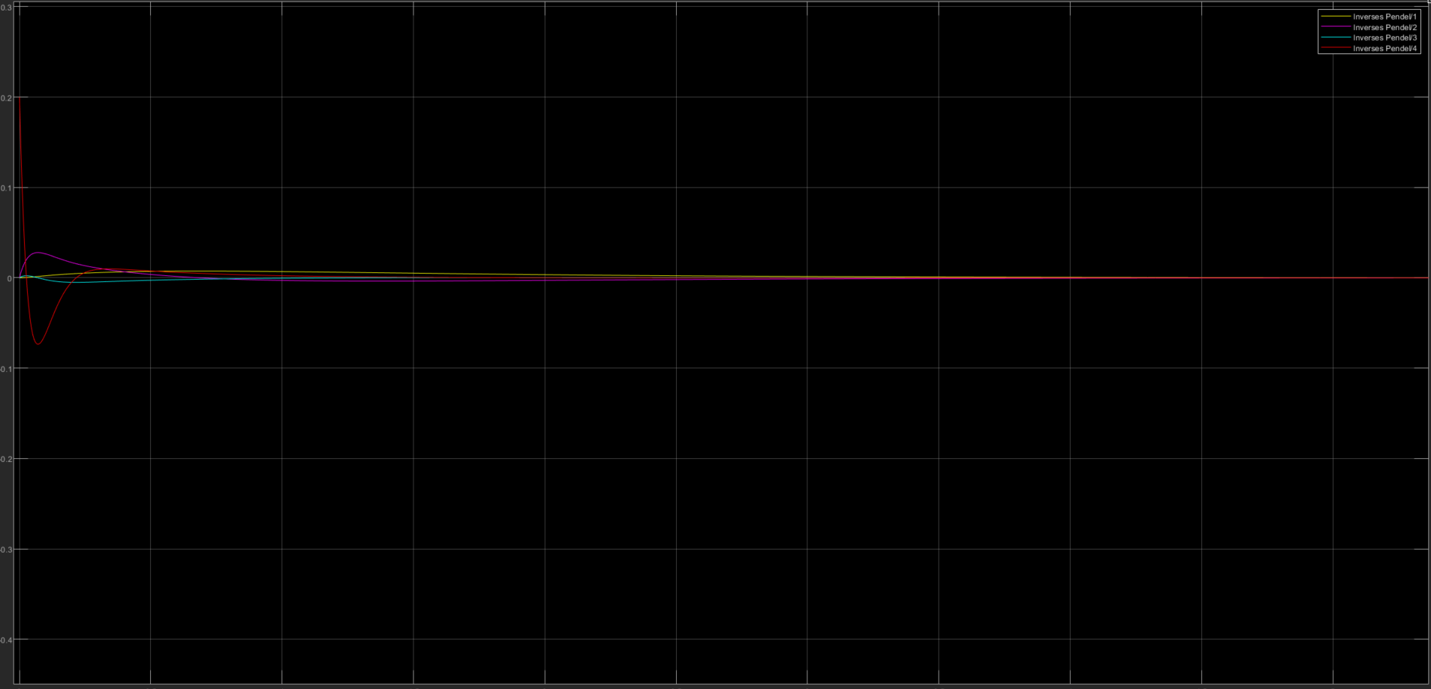

Lage der Poll und Nullstellen:

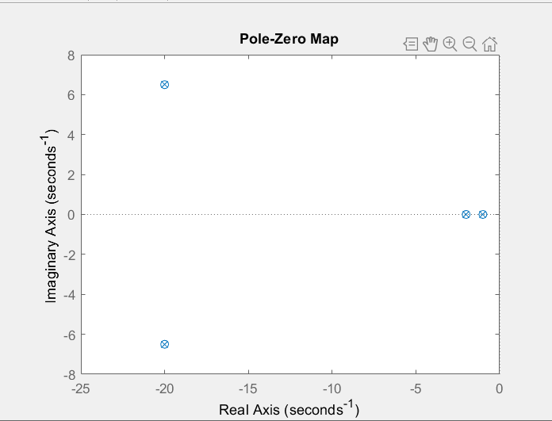

Vorgehen Polvorgabe geeignet:

1. Wahl der Polplatzierung durch Testen mit dem Simulinkmodell aus der Musterlösung Teil 1 und Aufgabe5: verschiedene Pole wählen und mit dem Simulinkmodell kontrollieren, ob die Begrenzungen der Anlage erreicht werden (neue Pole wählen) oder sich der Wagen im gewünschten Bereich bewegt und das System ein stabiles Verhalten aufweist (in die Ruhe Lage zurück kommt).

Begrenzungen der Anlage: und .

Zum Vergleich: Bild falscher Zustandsregler/nicht geeignete Polvorgabe:

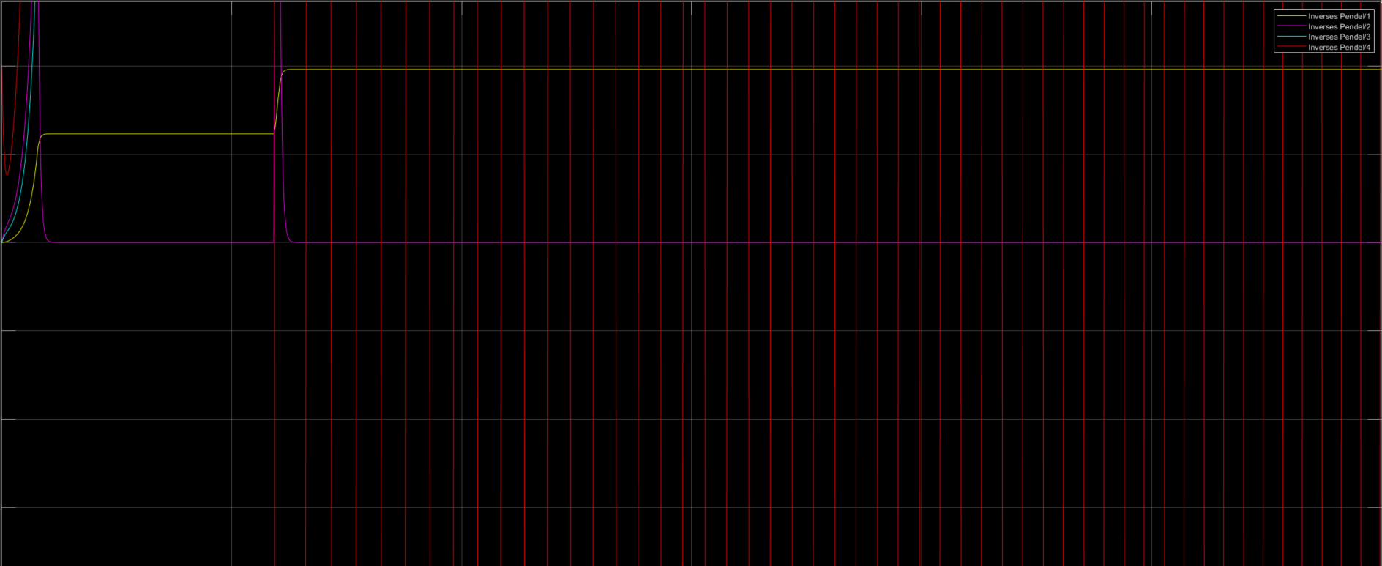

## Aufgabe 10: Diskretisierung des Zustandsraummodells

siehe Aufgabe_10.m und Aufgabe_09_10_11_12_simulink.mdl

Die diskrete Matrizen A,B,C,D ändern sich durch die Berücksichtigung der Totzeit am Systemeingang nicht:

Ohne Berücksichtigung der Totzeit:

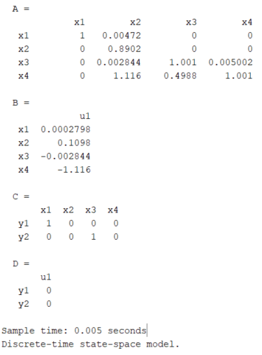

Mit Berücksichtigung der Totzeit:

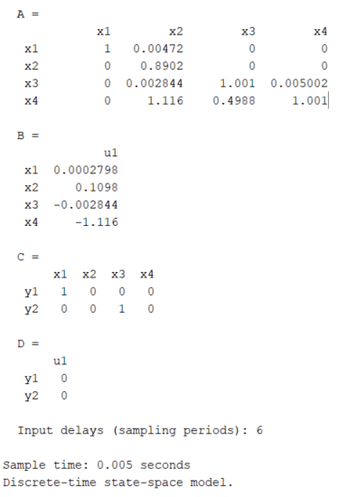

## Aufgabe 11: Entwurf diskreter Zustandsregler mit LQR

siehe Aufgabe_11.m und Aufgabe_09_10_11_12_simulink.mdl

Wie die Polvorgabe ist LQR eine Methode um K auszulegen. Dafür müssen die Zustände beobachtbar sein. Die Matrix Q: ist die Gewichtung der Abweichung der Zustandsgrößen zur Sollwert und Matrix R die Gewichtung der Abweichung der Stellgrößen (Stellenergie).

Wahl der Gewichte Q und R aufstellen. X, V und Phi-Punkt müssten nicht schnell sein, deshalb wählen für die ein Kleiners Wert als Phi. Die Position der Pendel ist wichtig und deshalb wählen wir für die eine Größere Wert. Bei der Probe war unsere R zu hoch und deshalb war der Motor viel zu aggressiv, deshalb haben wir jetzt den R größer gewählt:

Matlab zeigt die Matrix S:

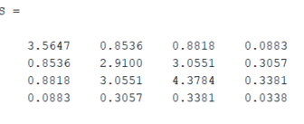

Die Eigenwerte von (A-B*K) zeigen, dass die Ruhelage mit der LQR-Regelung Stabil ist:

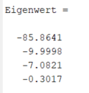

es folgt für K von LQR:

und

Und Anfangszustand:

zugehörige Verläufe der Zustandsgrößen über der Zeit:

x: gelber Verlauf

: lila Verlauf

: türkiser Verlauf

: roter Verlauf

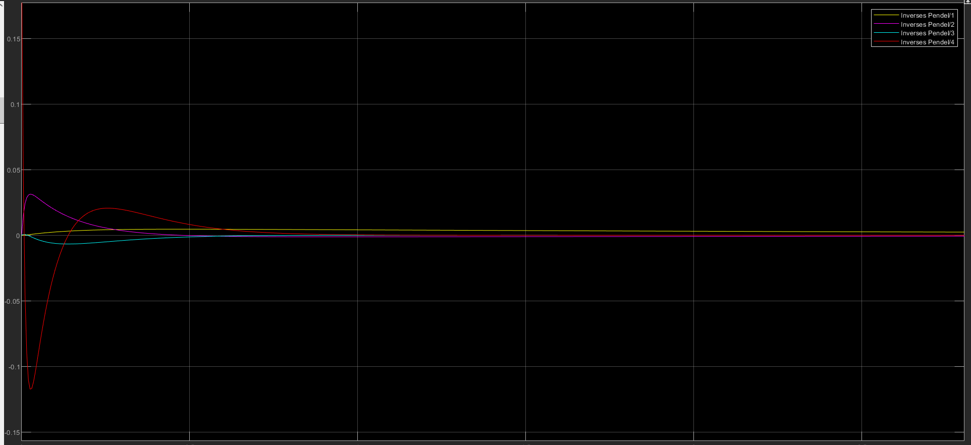

## Aufgabe 12: Entwurf Sliding Mode Regler

siehe Aufgabe_12.m und Aufgabe_09_10_11_12_simulink.mdl

### Mit Sign-Funktion

Wie beim Beispiel aus der Aufgabenstellung wird die s aufgestellt:

Mit , , wird:

Da das Modell sich im regelungsnormalform befindet:

Werden:

Das wird in der Gleichung eingesetzt und laut der Gleichungen im Kapitel 4.7 der Angaben wird für ein Slidingmode Regler mit sign-Funktion:

### Mit Sat-Funktion

Für die Regelung mit einem sat-Funktion wird analog vorgegangen. Aber ein sat-Funktion hat einen Bereich, indem der Wert stätig wechselt. Die Gerad der Annährung wird mit einem Wert bestimmt.

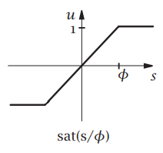

Laut HRT Vorlesung werden bei einer Sat-Funktion drei Bereichen geben:

* 1. Wenn dann ist
  2. Wenn dann ist
  3. Wenn dann ist

Somit kann ein Sliding mode Regler mit der Anpassung der werte ,und für das System ausgelegt.

Es folgt im unseren Fall für Regelungsnormal form Matrix A des Systems:

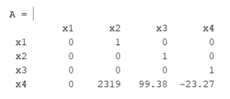

Und mit den oben benannten Gleichungen und Anfangswert

Werden folgende Graphen für die Verläufe der Zustandsgrößen über der Zeit simuliert:

x: gelber Verlauf

: lila Verlauf

: türkiser Verlauf

: roter Verlauf

**Mit sign-Funktion**:

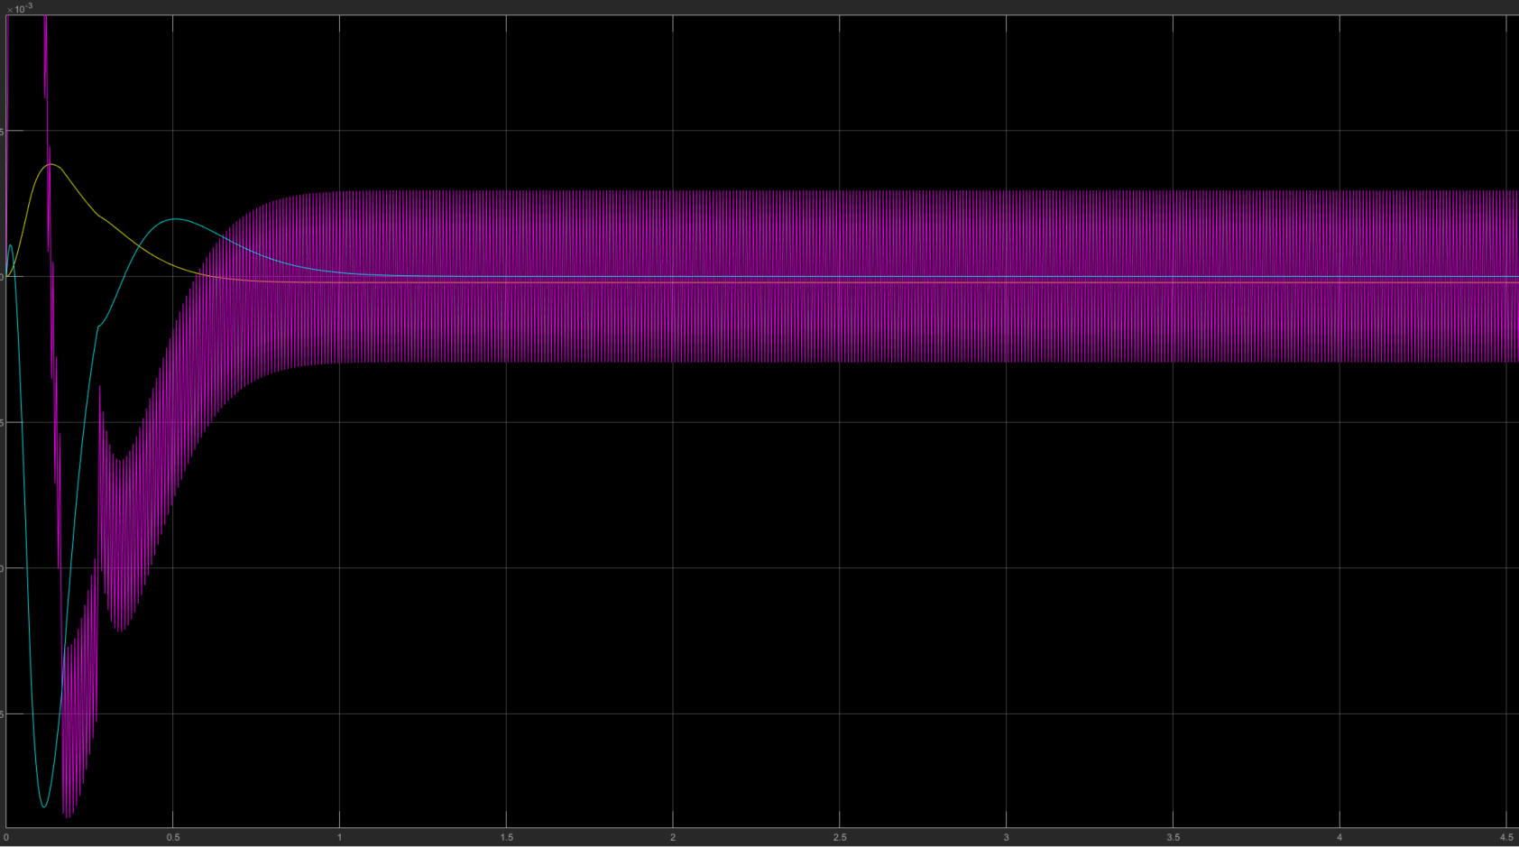

**Mit sat-Funktion**:

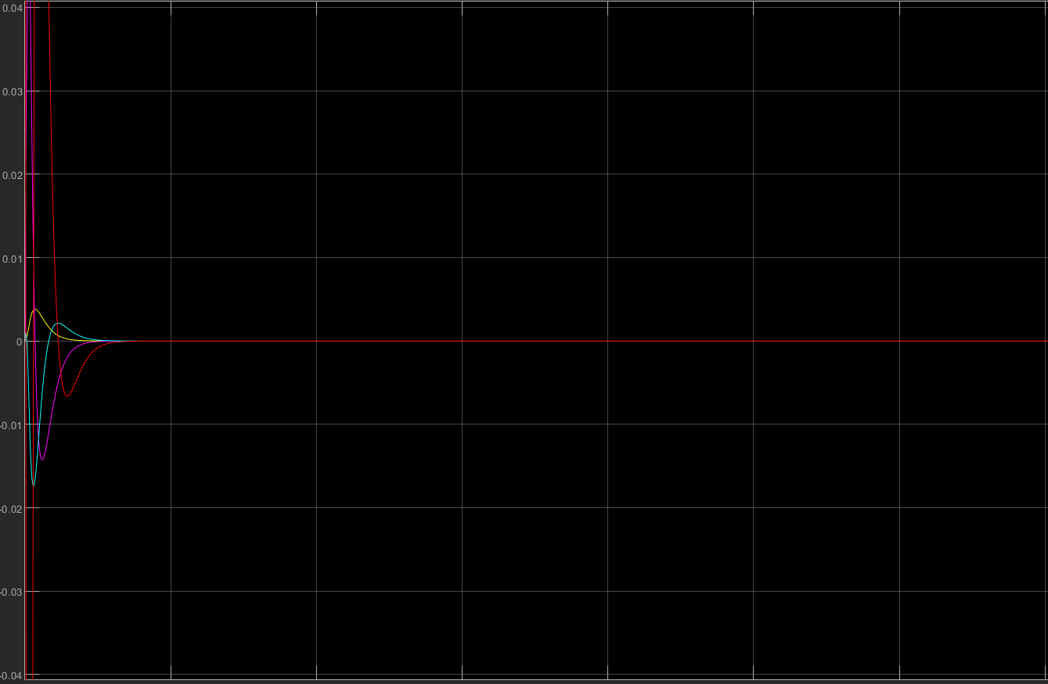

Im beiden fälle wird das Zustand stablisiert aber mit Sign-Funktion flattert das System.

## Aufgabe 13: Vergleich der entworfenen Regelungen

siehe Aufgabe_13_Simulink.mdl

Mit der Gewählten Reglerparametern und Anfangszustände von uns, haben die von uns entworfenen Regelungen, folgende Eigenschaften:

* Polplatzierung: Nach 5 Sekunden wird der Pendel im Arbeitspunkt wieder stabilisiert. System Begrenzungen werden nicht überschritten.
* LQR: Der Pendel wird erst nach etwa 13 Sekunden im Arbeitspunkt wieder stabilisiert. System Begrenzungen werden nicht überschritten.
* Slidingmode mit Sat-Funktion: Der Pendel wird ganz schnell nach etwa 3 Sekunden im Arbeitspunkt wieder stabilisiert. Es gibt eine unter- und Oberschwingung. System Begrenzungen werden nicht überschritten.
* Slidingmode mit Sign-Funktion: Das System fängt an ganz schnell zu Flattern. Der Pendel wird ganz schnell nach etwa 2 Sekunden im Arbeitspunkt wieder stabilisiert. Es gibt eine unter- und Oberschwingung. System Begrenzungen werden nicht überschritten.

Die Polvorgabe ist der einfachste Weg, um ein System zu regeln. Aber dafür muss das Modell vom System ziemlich genau sein. Genau so ist LQR, welche man ganz einfach mit schlauen Aufstellen von Parameterkosten lösen kann.   
Aber diese beiden Regelungen beziehen sich auf die Linearisierung eines nichtlinearen Systems. Wenn dabei Modell Unsicherheiten und ungenauigkeiten vorkommen, kann der Regler Instabil werden. Beispiel dafür sind die Verläufe von den Zuständen, wenn das PT1Tt System mit den Reglern von PT1 System geregelt wird (Siehe Aufgabe_13_Simulink.mdl).

In diesen Bildern wurde das PT1 verhalten vom Wagen mit einem PT1Tt im Simulink ersetzt:

Mit den Anfangsbedingungen:

Werden folgende Graphen für die Verläufe der Zustandsgrößen über der Zeit simuliert:

x: gelber Verlauf

: lila Verlauf

: türkiser Verlauf

: roter Verlauf

**Polvorgabe:**

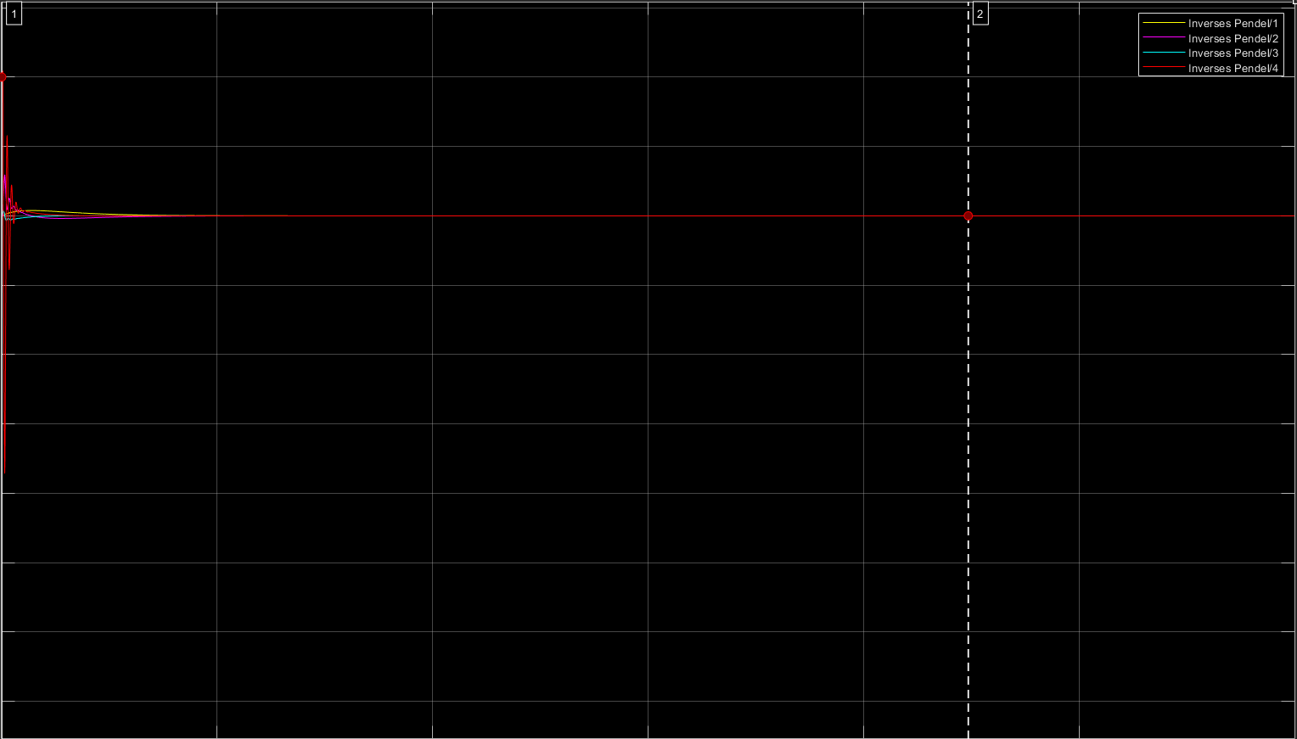

**LQR:**

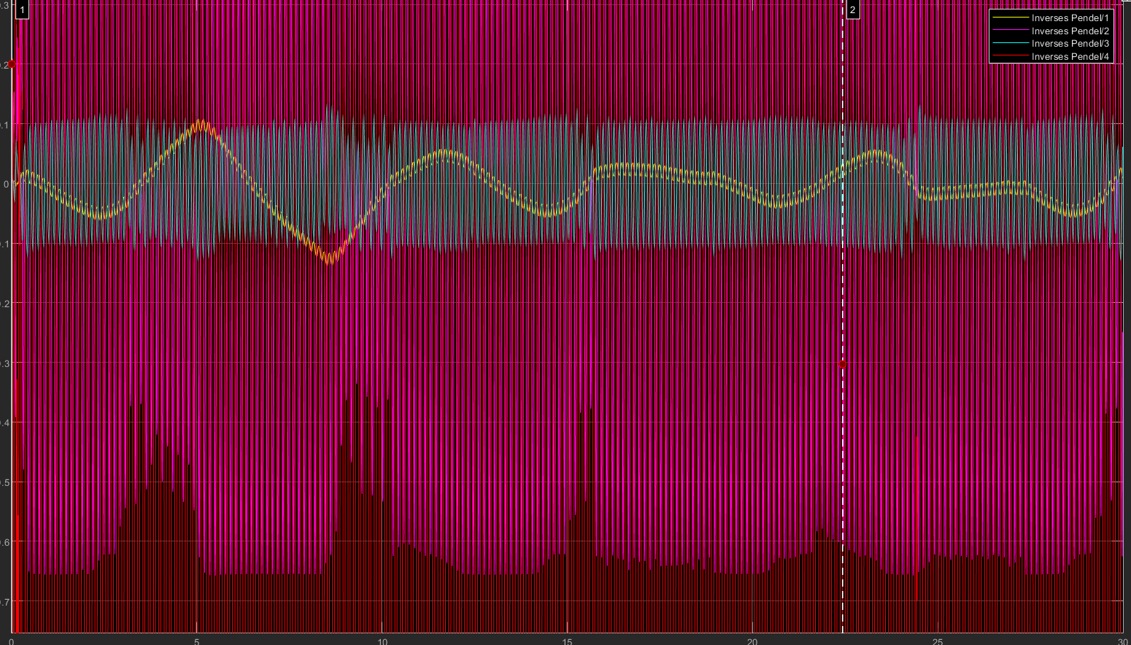

**Sliding mode Mit Sign:**

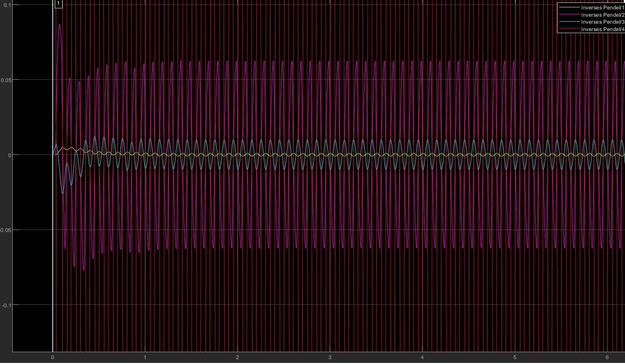

**Sliding mode mit Sat:**

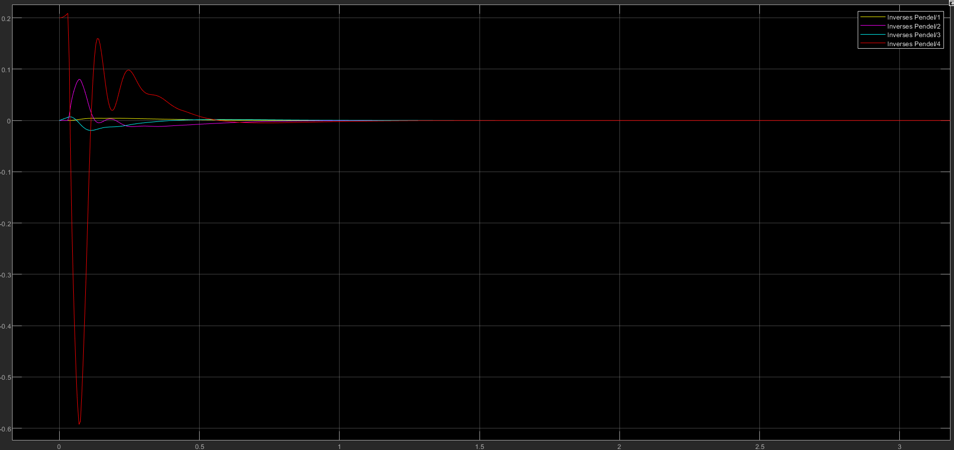

Mit Sliding mod Regler werden die Model Unsicherheiten eines Systems mitberücksichtigt, deshalb wenn das Model sich variiert, wird das System nicht instabil.